Fiche 1 à destination des enseignants
TS 25
Les défis de l'aéronautique au XXIème siècle
Type d'activité | Activité documentaire, utilisation de TIC en classe
 | Notions et contenus du programme de TS  Enjeux énergétiques. Économies d'énergie. | Compétences attendues du programme de TS  Extraire et exploiter des informations sur des réalisations ou des projets scientifiques répondant à des problématiques énergétiques contemporaines.  Argumenter sur des solutions permettant de réaliser des économies d'énergie.
Compétences
Démarche scientifique
Mettre en œuvre un raisonnement
Identifier un problème
Formuler des hypothèses pertinentes
Exercer son esprit critique
Mobiliser ses connaissances
Rechercher, extraire et organiser l’information utile
Communiquer à l'oral et à l'écrit
Maîtriser les compétences langagières (français, LE)
Mener un débat argumenté
Usage des TIC
Saisir et traiter des mesures
Extraire et exploiter
Supports d'information : Tableaux de données, Constructions graphiques
Identification des grandeurs physiques
Exploitation qualitative
Analyse dimensionnelle
Comparaison d'ordres de grandeur
Communication en tant que scientifique
Commentaires sur l’activité proposée | Cette activité illustre la partie  « AGIR »  et la sous-partie  Économiser les ressources et respecter l'environnement  du programme de Terminale S.  Cette activité propose une ouverture vers le monde de l'aéronautique et place la Physique et la Chimie directement au cœur de la formation de l'élève-citoyen. On peut ainsi voir dans cette activité une ouverture transversale vers d'autres disciplines : sciences sociales et économiques voire philosophie, langues vivantes, etc. Comme précisé ci-dessus dans le tableau des compétences visées, les documents présentés dans l'activité permettent de mettre en œuvre une démarche scientifique que doivent acquérir les élèves, notamment « mettre en œuvre un raisonnement », « identifier un problème », « formuler des hypothèses pertinentes », « exercer son esprit critique », etc.  Si le transport aérien devient, de décennie en décennie, un transport de masse, ce n'est pas sans soulever un problème de taille : les exploitations mondiales de pétrole permettent de produire une quantité limitée de kérosène (le carburant utilisé par les avions), ce qui risque de provoquer tôt ou tard une pénurie. Dans cette séquence, nous allons étudier le défi énergétique que devra relever l'aéronautique civile au cours du XXIème siècle.

Fiche 2 à destination des élèves
TS 25
Les défis de l'aéronautique au XXIème siècle

Si le transport aérien devient, de décennie en décennie, un transport de masse, ce n'est pas sans soulever un problème de taille : les exploitations mondiales de pétrole ne permettent de produire qu’une quantité limitée de kérosène (le carburant utilisé par les avions), ce qui risque de provoquer tôt ou tard une pénurie. L’aéronautique civile devra relever au cours du XXIème siècle un véritable défi car il apparaît nécessaire, dès à présent, de rechercher des carburants alternatifs au kérosène pour palier à une pénurie prévisible de carburant dans deux décennies. Il est notamment essentiel que dans les réservoirs des avions, à 12000 mètres d'altitude, le carburant reste à l'état liquide.

Document 1 : Trafic aérien et consommation de kérosène annuels (base de référence : 2000)

Le tableau ci-dessous apporte deux grandeurs essentielles pour le transport aérien :
- le trafic aérien mondial sur une année (celui-ci peut s'évaluer dans l'unité passagers.km) ;
- consommation annuelle totale de Kérosène.

Année | 1950 | 1960 | 1970 | 1980 | 2000 | 2050
Trafic aérien annuel | 0,01 | 0,04 | 0,19 | 0,38 | 1 | 4
Consommation annuelle totale de Kérosène | 0,05 | - | - | - | 1 | 3

Document 2 : Propriétés de carburants

 | Propriétés fondamentales
 | Energie spécifique  (kJ.kg⁻¹) | Masse volumique  (kg.L⁻¹) | Température de fusion
Kérosène de pétrole | 43000 | 0,8 | -50 °C
Kérosène de synthèse | 40000 | 0,75 | -50 °C
Bioéthanol | 27000 | 0,8 | -110 °C
Bio diester | 35000 | 0,9 | -20 °C
Hydrogène | 120000 | 0,07 | Liquide en dessous de -250 °C

Document 3 : A propos de la distillation fractionnée

Chaque hydrocarbure pur possède des caractéristiques chimiques et physiques spécifiques, en particulier une température d'ébullition propre. Le raffinage consiste à utiliser les températures d'ébullition différentes des différents produits pour les séparer. Cette opération est appelée la distillation. Son principe est de chauffer le pétrole dans une colonne fermée qu'on appelle « colonne de distillation atmosphérique » et, grâce à la différence de température d'ébullition des composants en présence et à la vaporisation des fractions plus ou moins légères, on recueille à différents niveaux de la colonne des fractions de produits lourds, moyens, intermédiaires, légers.
La distillation atmosphérique se fait dans une colonne munie d'un certain nombre de plateaux perforés et munis de clapets, en général de 30 à 50 plateaux, conduisant à une distillation fractionnée.

Document 4 : Contenu d’un baril de pétrole

Le tableau ci-dessous indique, en moyenne, les quantités des différents produits pétroliers contenus dans un baril de pétrole (ces produits sont séparés par distillation fractionnée, comme schématisé ci-dessous à droite) :
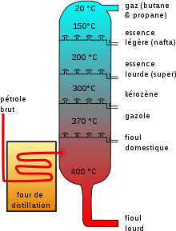
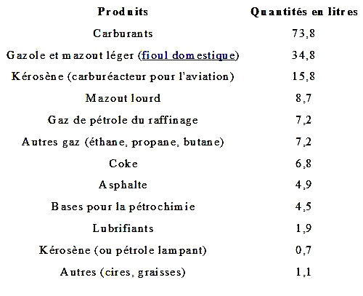

Document 5
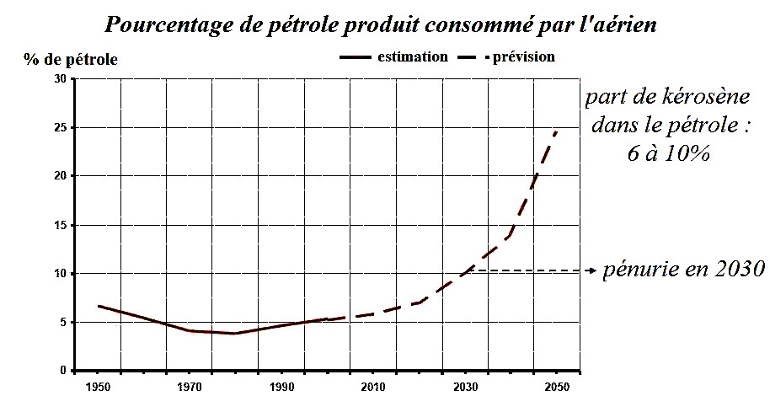
Document 6 : Production d’automobiles
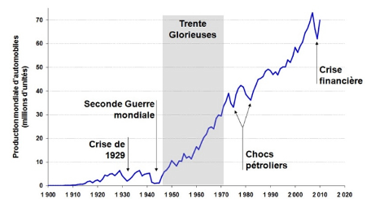

En vous appuyant sur vos connaissances et sur les informations contenues dans les documents ci-dessus, répondre aux questions suivantes :

Question 1

À partir du document 1, commenter l'évolution du trafic aérien et celle de la consommation annuelle totale de kérosène entre 1950 et 2000.

Question 2

En confrontant les documents 1 et 6, proposer une explication à la décroissance constatée sur la courbe du document 5 entre 1950 et 1970.

Question 3

Le document 4 affirme que la part de kérosène dans le pétrole est comprise entre 6 et 10%. A partir des informations qui sont fournies, donner une valeur plus précise de cette part de kérosène dans le pétrole.

Question 4

Une flèche indique sur le graphe du document 5 une « pénurie » prévisible en 2030. Émettre une hypothèse pour justifier cette prévision.

Question 5

À l’aide d’un tableur, calculer la masse de chaque carburant embarqué pour remplir les 312 m³ des réservoirs d'un Airbus A380. En déduire l’énergie libérée par chacun d’entre eux et commenter les résultats obtenus.

Question 6

Quelle difficulté supplémentaire fait apparaître le tableau du document 2, concernant l'exploitation éventuelle du dihydrogène dans l'aéronautique ?

Fiche 3 à destination des enseignants
TS 25
Les défis de l'aéronautique au XXIème siècle

Corrigé : pistes de réflexion

- Augmentation très nette du trafic (100 fois plus important en 2000) mais augmentation moins forte de la consommation (20 fois plus grande).
- Augmentation très importante du trafic mais pendant les trente glorieuses la part du pétrole pour l’aérien baisse face à l’augmentation de la consommation due aux automobiles, au chauffage central, etc…
- Le calcul donne 9,4 %
- La part de kérosène dans le pétrole étant de 10% maximum, il est impossible de dépasser cette valeur ce qui donne d’après les prévisions une pénurie à l’horizon 2030.
- Il faut recopier le tableau du document 2 sur le tableur et calculer la masse embarquée à l’aide de la masse volumique. Nouvelle colonne sur le tableur : énergies obtenues pour les masses calculées à la question 5. Le kérosène est le plus avantageux. Le diester à une température de fusion trop haute : danger à haute altitude.
- Hydrogène liquide à trop basse température.

